|  |
| --- |
| Taoliji |
| Taolijie |
| 轻兼职详细设计 |
|  |
| **王鸿飞** |
| **2014-9-17** |

|  |
| --- |
|  |

目录

# 简介

## 目的

本文档介绍桃李街轻兼职模块详细设计。

## 目标读者

服务端开发人员

# 详细功能

## 学生(普通用户)

### 任务浏览、筛选

#### 功能说明

学生用户可以在客户端浏览商家发布的所有任务，并可以根据分类或资金筛选任务。

#### 流程设计

浏览所有任务：

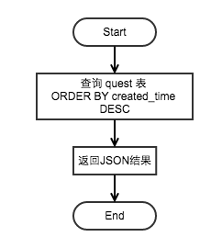

根据分类筛选任务：

